Использование приёмов
технологии развития критического мышления
на уроках истории

Автор: учитель истории и обществознания
МКОУ Мосальская СОШ №2
Гарманов Евгений Анатольевич

Современная педагогика предлагает учителю широкий выбор технологий способствующих успешному решению основных задач поставленных перед системой образования. Выбор зависит от многих факторов, в том числе от личных предпочтений учителя, специфики учебного предмета и эффективности использования конкретной технологии.
В свой педагогической деятельности я использовал различные технологии и пришёл к выводу, что технология развития критического мышления может успешно использоваться на уроках истории . Она предоставляет учителю широкий выбор стратегий для решения задач урока, повышает активность учащихся , способствует развитию интереса к предмету и самостоятельному освоению знаний.
Акценты целей технологии РКМЧП
Формирование нового стиля мышления, для которого характерны открытость, гибкость, рефлексивность, осознание внутренней многозначности позиции и точек зрения, альтернативности принимаемых решений.
Развитие таких базовых качеств личности, как критическое мышление, рефлексивность, коммуникативность, креативность, мобильность, самостоятельность, толерантность, ответственность за собственный выбор и результаты своей деятельности.
Развитие аналитического, критического мышления. Задача научить школьников:
- выделять причинно-следственные связи;
- рассматривать новые идеи и знания в контексте уже имеющихся;
- отвергать ненужную или неверную информацию;
- понимать, как различные части информации связаны между собой;
- выделять ошибки в рассуждениях;
- делать вывод о том, чьи конкретно ценностные ориентации, интересы, идейные установки отражают текст или говорящий человек;
- избегать категоричности в утверждениях;
- быть честным в своих рассуждениях;
- определять ложные стереотипы, ведущие к неправильным выводам;
- выявлять предвзятое отношение, мнение и суждение;
- уметь отличать факт, который всегда можно проверить, от предположения и личного мнения;
- подвергать сомнению логическую непоследовательность устной или письменной речи;
- отделять главное от существенного в тексте или в речи и уметь акцентировать на первом.
Формирование культуры чтения, включающей в себя умение ориентироваться в источниках информации, пользоваться разными стратегиями чтения, адекватно понимать прочитанное, сортировать информацию с точки зрения ее важности, «отсеивать» второстепенную, критически оценивать новые знания, делать выводы и обобщения.
Стимулирование самостоятельной поисковой творческой деятельности, запуск механизмов самообразования и самоорганизации.
Основа технологии – трехфазовая структура урока: вызов, осмысление, рефлексия позволяют успешно усваивать учебный материал .
Стадия Вызов
На стадии вызова учащиеся строят прогнозы, создают свое видение изучаемого предмета или понятия, оперируют имеющимися в памяти представлениями, признаками, преобразовывают их. Для достижения этого я использую стратегии:
«ЗХУ» ("Знаю- Хочу узнать - Узнал")
"Понятийное колесо"
"Лови ошибку"
"Верные и неверные утверждения" и др.
Стратегия «ЗХУ»
Эта стратегия используется как для чтения, так и для прослушивания лекции. Ее форма отображает три стадии, по которым строится образовательный процесс: вызов, осмысление, рефлексия. Данную стратегию наиболее уместно использовать в том случае, когда лекция предваряет исследовательскую работу учащихся, когда она выполняет функцию установочной, предполагает дальнейшую самостоятельную работу.
Часто стратегия “ЗХУ” применяется с использованием одноименной таблицы:
По моему мнению, наиболее эффективно можно использовать эту стратегию на уроках в старших классах,10 и 11,так как учащиеся обладают достаточно большим исходным объемом информации. Но может успешно использоваться и на уроках в других классах.
Пример: Урок истории в 10– м классе по теме: “Причины и начало Северной войны”. (Приложение III. Таблица 1.)
Цель урока: Создать условия для усвоения нового материала о причинах и начале Северной войны.
Формируемые УУД:
Познавательные: умение систематизировать и анализировать информацию на всех стадиях её усвоения.
Регулятивные: умение выделять свойства и дифференцировать их; работать по алгоритму; формирование общих приёмов учебной деятельности по усвоению исторических понятий.
Коммуникативные: умение выражать свои мысли.
Личностные: формирование исторической компетентности.
Пример : урок истории в 5 классе по теме " Религия древних греков."
Цель: на примере религии древних греков показать роль природных и социокультурных факторов развития религиозных представлений людей.
Задачи:
- Образовательные: создать у учащихся представление об особенностях древнегреческой религии, характерных черт древнегреческого пантеона богов.
- Развивающие: способствовать развитию умения устанавливать связь между конкретными историческими условиями жизнедеятельности людей и особенности их сознания использовать как источник литературные произведения древности, уметь анализировать их и делать выводы.
- Воспитательные: воспитывать интерес к античной культуре.
Формируемые УУД:
Познавательные: умение систематизировать и анализировать информацию на всех стадиях её усвоения.
Регулятивные: умение выделять свойства в изучаемых событиях и дифференцировать их.
Коммуникативные: совершенствование навыков работы в группе.
Личностные: формирование ценностных ориентаций.

(Приложение II. Интерактивный материал 1.)
Фаза вызова.
- Актуализация знаний и смыслов. Заполняя графу “З” учащиеся составляют список знаний, обсуждают их и обобщают. В процессе обсуждения могут аргументировать свою точку зрения. Учитель уточняет и обобщает их высказывания.
- Пробуждение познавательного интереса. Заполняя графу “Хотим узнать”, учащиеся формулируют свои познавательные запросы, которые, соответственно, порождают мотивацию к их удовлетворению.
- Определение направления в изучении темы. Учащиеся самостоятельно определяют основные понятия и направления изучения темы, наполняя содержанием графу “Х”.
Стратегия “Понятийное колесо”
Свое название она получила из– за того, что в законченном виде действительно напоминает колесо, в центре которого пишется ключевое (изучаемое на уроке) понятие (тема), а вокруг него, соединенные лучами слова– ассоциации (словосочетания), которые предлагают дети.
Пример: Урок истории в 5– м классе по теме "Спарта".
Цель урока: Познакомить учащихся с общественным и государственным устройством Спарты, сравнить их с Афинским государством.
Задачи:
Образовательные:
- формирование репродуктивных знаний о природе, занятиях и населении Спарты
- формирование конструктивных знаний о военизированном олигархическом государственном устройстве Спарты, ее армии и особенностях воспитания,
- показать, что основа могущества Спарты базировалась на ее армии,
- продолжить формирование умений правильно показывать на карте места изучаемых событий,
- продолжить формировать умение работать с документами;
Развивающие:
- учить различать и оценивать альтернативные суждения, определять свою позицию по рассматриваемым вопросам темы,
- Продолжить формирование навыков создания ассоциаций и их дальнейшего анализа ;
Воспитательные:
- подвести к пониманию того, что история жизни каждого человека неразрывно связана с историей его страны;
воспитывать уважение к другому образу жизни.
Формируемые УУД:
Познавательные: умение работать с понятиями.
Регулятивные: формирование общих приёмов учебной деятельности по усвоению исторических понятий.
Коммуникативные: умение выражать свои мысли; владение монологической и диалогической формам и речи.
Личностные: формирование ценностных ориентаций.

Стадия вызова: учитель предлагает учащимся перечислить основные вопросы, которые будут способствовать получению информации о Спартанском государстве. (Приложение II. Интерактивный материал 2).
В дальнейшем работу на уроке можно строить, используя готовое понятийное колесо. Например, дать задание сгруппировать похожие понятия, а затем назвать признаки, по которым проводилось объединение. Так хаотичное, на первый взгляд, “колесо” выстраивается в стройную логическую схему урока.
Стратегия «Лови ошибку».
Цель:
Актуализация имеющихся у учащихся знаний по изучаемой теме, развитие у школьников критического подхода к получаемой информации.
Время выполнения: 5-6 минут.

Заранее составляю текст, содержащий ошибочную информацию, и предлагает учащимся выявить допущенные ошибки. Важно, чтобы задание содержало в себе ошибки 2 уровней:
А - явные, которые достаточно легко выявляются учащимися, исходя из их личного опыта и знаний;
Б - скрытые, которые можно установить, только изучив новый материал.

Учащиеся анализируют предложенный текст, пытаются выявить ошибки, аргументируя свои выводы. Предлагаю изучить новый материал, после чего вернуться к тексту задания и исправить те ошибки, которые не удалось выявить в начале урока.
Пример: Урок истории в 5– м классе по теме "Индийские касты".
Цель урока: Дать представление о структуре индийского общества и его основных кастах.
Задачи урока:
- обеспечить усвоение учащимися понятия «касты», подвести к пониманию того, что появление неравенства у индийцев было закреплено религией.
- продолжить формирование умений самостоятельной работы с текстом учебника и историческим источниками, заполнения таблиц и схем;
- сформировать личную оценку учащихся с позиции нравственности по отношению к кастовому делению общества в Древней Индии.
Формируемые УУД:
Познавательные: овладение приёмами анализа исторического события; умение сравнивать, приводить контрпримеры.
Регулятивные: умение планировать собственную учебную деятельность.
Коммуникативные: умение выражать свои мысли.
Личностные: формирование ценностных ориентаций.

(Приложение II. Интерактивный материал III.)
Работа с текстом может осуществляться как индивидуально, так и в группах.
На первом этапе работы учащиеся восстанавливают по смыслу повреждённый документ (составляют из отдельных фрагментов). Затем находят очевидные ошибки и пропуски в тексте.
«Верные и неверные утверждения»
Формируемые УУД:
Познавательные: овладение приёмами анализа исторических документов; умение сравнивать , приводить контрпримеры.
Регулятивные: выдвигать версии, прогнозировать результаты и определять средства решения проблемы.
Коммуникативные: вычитывать информацию в неявном виде.
Личностные: определять оценку поступка, оценивать поступки в однозначных и неоднозначных ситуациях.

В начале урока я предлагаю группу вопросов. Учащиеся после ознакомления с ними высказывают мнения, верны ли данные утверждения, обосновывая свой ответ. После знакомства с основной информацией (текст параграфа, лекция по данной теме) мы возвращаемся к данным утверждениям и прошу учащихся оценить их достоверность, используя полученную на уроке информацию.
Пример: Урок истории в 5– м классе по теме: "Микены и Троя".

1)Гера- дочь Афродиты.
2)Зевс- верховный бог.
3) Афина- богиня любви и красоты.
4) Афина-сестра Афродиты.
Стадия Реализация смысла
Эта стадия предусматривает активную работу с разнообразными источниками информации: таблицами, схемами, документами, картами, с учебником, учебным фильмом. На данной стадии применяю приемы “Кластеры , Инсерт”, “Фишбоун , SWOT.
В старших классах эффективным способом работы с новой информацией является SWOT – анализ .
Проведение SWOT – анализа представляет собой заполнение матрицы, состоящей из четырех блоков, в центре матрицы записываем факт, явление, проблему, требующую исследования, а по блокам матрицы
S – сильные стороны изучаемого явления (англ. strengths – сильный)
W – слабые стороны изучаемого явления (англ. weaknesses– слабый)
О – возможности применения (англ. opportunities – возможности)
T – угрозы применения (англ. threats – угрозы)
Первый этап урока. Учащиеся в группах читают материал параграфа и дополнительный материал, обмениваются новой информацией, выделяют сильные и слабые стороны изучаемых явлений предполагают, какие возможности и угрозы существуют .
Второй этап урока. Заполнение матрицы SWOT– анализа.
Третий этап урока. Выступление групп.
Четвертый этап урока. Оценивание работы в группах и подведение итогов.
Пример: Урок истории в 10 классе по теме “Феодальная раздробленность на Руси”.
Цель урока: создать условия для усвоения сущности, причин и последствий феодальной раздробленности на Руси. (Приложение III. Таблица II.)
Формируемые УУД:
Познавательные УУД: анализ, выделение существенных признаков, составных частей, обобщение фактов; установление причин явлений и следствий.
Регулятивные: определить цель, обнаружить проблему урока.
Коммуникативные: понимать концептуальный смысл текста.
Личностные: формирование исторической компетентности.

"Фишбоун."
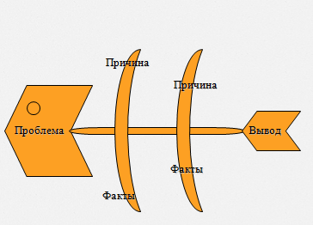

Позволяет выявить причинно – следственные связи изучаемой темы, факта, события. Схема представляет собой “рыбью кость”, в голове которой записывается проблемный вопрос темы, по боковым косточкам напротив друг друга – причины и следствия (или причины и конкретные факты, подтверждающие их наличие), в хвосте – формулируемый вывод.
Пример: Урок истории в 6 классе по теме “Феодальная раздробленность в Западной Европе”.
Цель урока: создать условия для усвоения сущности, причин и последствий феодальной раздробленности в Европе.
Формируемые УУД:
Познавательные: умение систематизировать и анализировать информацию на всех стадиях её усвоения.
Регулятивные: умение формировать и решать проблемы.
Коммуникативные :высказывать свои мнения письменно и устно и обосновывать, приводя аргументы и факты.
Личностные: формирование исторических компетенций.
Схему фишбоуна заранее раздаю ученикам (или зарисовываем в тетради). В ходе изучения нового материал вместе с детьми заполняем шаблон фишбоуна. При необходимости корректирую высказывания детей, помогаю сформулировать суждение. Главной проблемой при работе с этим приемом является четкое формулирование проблемы, причин, вывода.
Приложение II. Интерактивный материал VI

"Инсерт."
I- interactive- самоактивизирующая
N- nothing
S- system- системная разметка
E- effective- для эффективного
R- reading- чтения
T- thinking- и размышления
Таким образом, обеспечивается вдумчивое, внимательное чтение, делается зримым процесс накопления информации, путь от старого знания к новому. Этот прием является средством, позволяющим ученику отслеживать свое понимание прочитанного текста. Технически он достаточно прост. Учеников надо познакомить с рядом маркировочных знаков и предложить им по мере чтения ставить их карандашом на полях специально подобранного и распечатанного текста. Помечать следует отдельные абзацы или предложения в тексте или документе.

Пометки могут быть следующие:

"v" - уже знал | отмечается в тексте информация, которая уже известна ученику. Он ранее с ней познакомился. При этом источник информации и степень достоверности ее не имеет значения.
"+" -новое | отмечается новое знание, новая информация. Ученик ставит этот знак только в том случае, если он впервые встречается с прочитанным текстом.
"-" - думал иначе | отмечается то, что идет вразрез с имеющимися у ученика представлениями, о чем он думал иначе.
"?" - не понял, есть вопросы | отмечается то, что осталось непонятным ученику и требует дополнительных сведений, вызывает желание узнать подробнее.
Данный прием требует от ученика не привычного пассивного чтения, а активного и внимательного. Он обязывает не просто читать, а вчитываться в текст, отслеживать собственное понимание в процессе чтения текста или восприятия любой иной информации. При использовании этой стратегии важно, чтобы отмеченные вопросы (?) не остались без ответа. Удовлетворить эту познавательную потребность может как учитель, так и те учащиеся, у которых не возникло проблем с пониманием прочитанного.
После прочтения или прослушивания текста учащимся можно предложить заполнить таблицу, где значки станут заголовками граф таблицы. В таблицу кратко заносятся сведения из текста. Иногда этот приём называют “таблицей двойной (или тройной) записи”. Тогда эта таблица заполняется сразу, по ходу работы с текстом.

Пример: Урок истории в 10 классе по теме “ Освоение Сибири ”
Цель урока:
Создать условия для формирования знаний об открытиях и их последствиях освоения Сибири.
Формируемые УУД:
Познавательные: умение осознанного вдумчивого чтения.
Регулятивные: работать по плану, соотносить свои действия с целью.
Коммуникативные: воспринимать информацию, данную в явном виде.
Прием “инсерт” на этом уроке использовался в двух фазах: реализации смысла и рефлексии. На стадии реализации смысла учащиеся работали с текстом параграфа учебника, а на стадии рефлексии им было предложено заполнить соответствующую таблицу.
Стадия Рефлексия
Стадия рефлексии (размышления) позволяет учащимся закрепить новые знания и перестроить свое первичное представление об изучаемом материале. Таким образом, происходит целостное осмысление и “присвоение” нового знания, формирование собственного отношения к изучаемому материалу. На этой стадии мной использоваться рассмотренные ранее приёмы:

Инсерт,
Фишбоун и др.
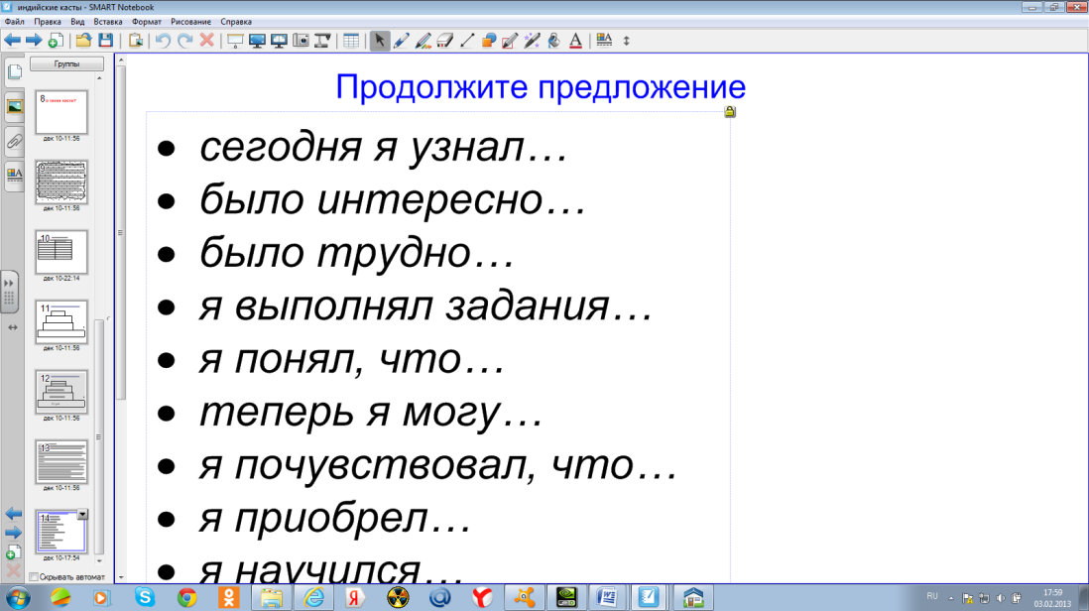

Аргументация мнения по основному вопросу урока.
Позиция | Я считаю, что___________________
Аргументы
Тесты
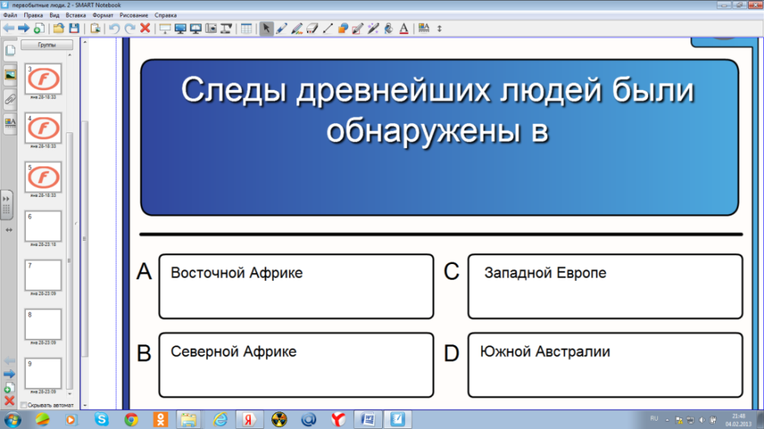
А также может способствовать таблица ПМИ (Плюс – Минус – Интересно)
“П+”  Позитивный характер | “М– ”  Негативный характер |  | “И”  Интересно
В графу “П” заносится информация, которая носит позитивный характер, “М” – негативный характер, наиболее интересные факты заносятся в графу “И”. Заполнение таблицы помогает организовать работу с информацией на стадии осмысления. В ходе чтения текста заполняются соответствующие графы.
Формируемые УУД:
Познавательные: умение систематизировать и анализировать информацию на стадии рефлексии.
Регулятивные: определять степень успешности по критериям, причины неуспешности.
Коммуникативные: высказывать своё мнение устно или письменно.
Личностные: формирование ценностных ориентаций.

На своих уроках использовать технологию я начал в 2009 году. Применение РКМЧП на уроках истории в школе позволило вовлечь всех учащихся в процесс приобретения новых знаний, что положительно сказалось на эффективности работы на уроке. На первом этапе учащиеся были вовлечены в работу с текстами учебника и дополнительными материалами через стратегию "тонких "и толстых" вопросов с дальнейшей обработкой полученной информации в виде краткого конспекта.

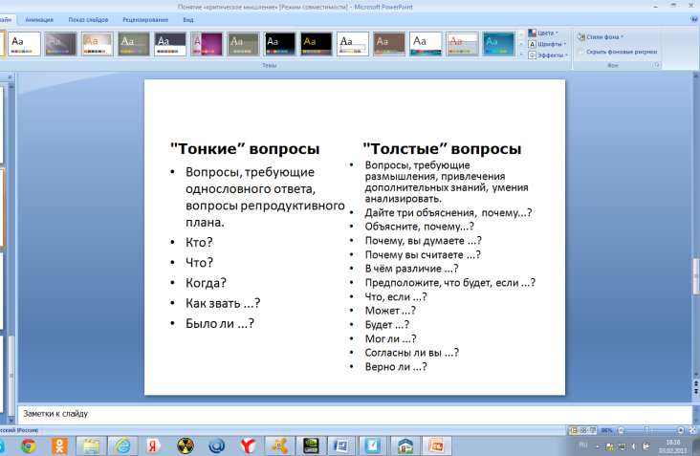

(Полученный материал мог использоваться при подготовке домашнего задания). А также использовались приёмы "верные и неверные утверждения" и "лови ошибку", “понятийное колесо” .
Это позволило школьникам научиться работать с текстовой информацией , выделять главное, формулировать вопросы, определять тему занятий, повысило интерес изучению истории . На втором этапе были применены ХЗУ. Инсерт , Фишбоун. Это способствовало развитию умений анализа учебного материала и продолжению формирования навыков самостоятельной работы.
В статье были рассмотрены только некоторые аспекты технологии РКМЧП, непосредственно используемые мной на уроках. Использование технологии развития критического мышления на уроках истории позволяет повысить качество знаний по предмету и сформировать следующие универсальные учебные действия, которые в дальнейшем будут способствовать успешной социализации в обществе.

Приложение II

Интерактивный материал I.(скриншоты интерактивных презентаций)
5 класс. Тема «Религия древних греков».
Стратегия «ЗХУ»

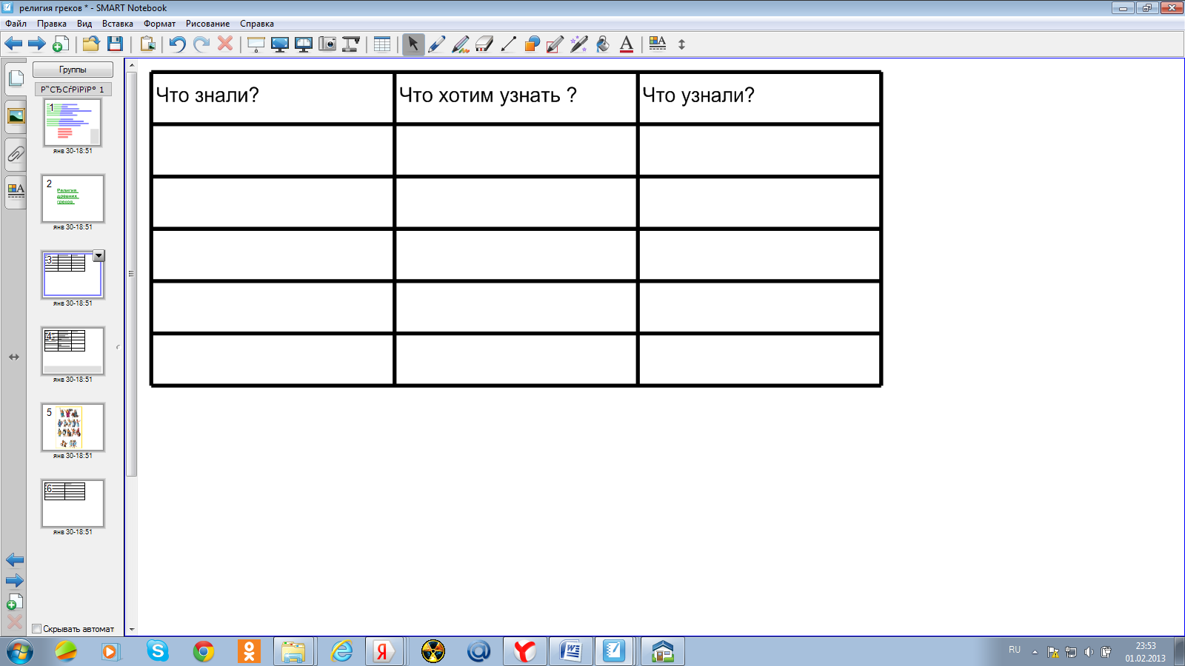

Интерактивный материал II.
5 класс. Тема "Спарта".
Стратегия «Понятийное колесо»
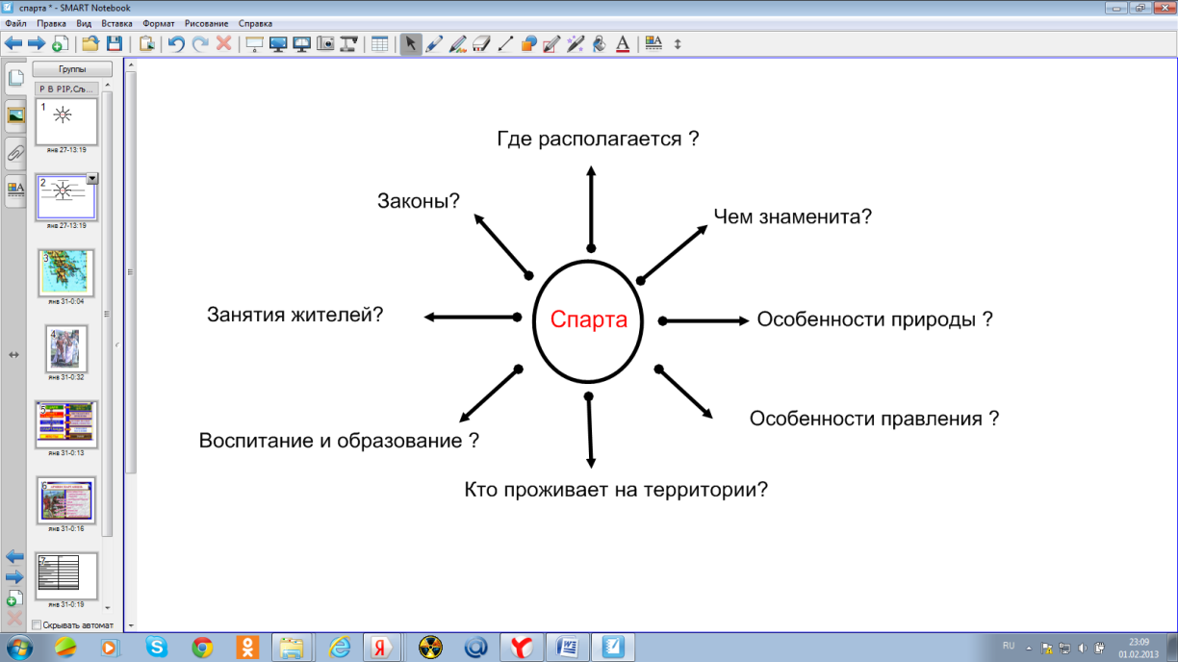
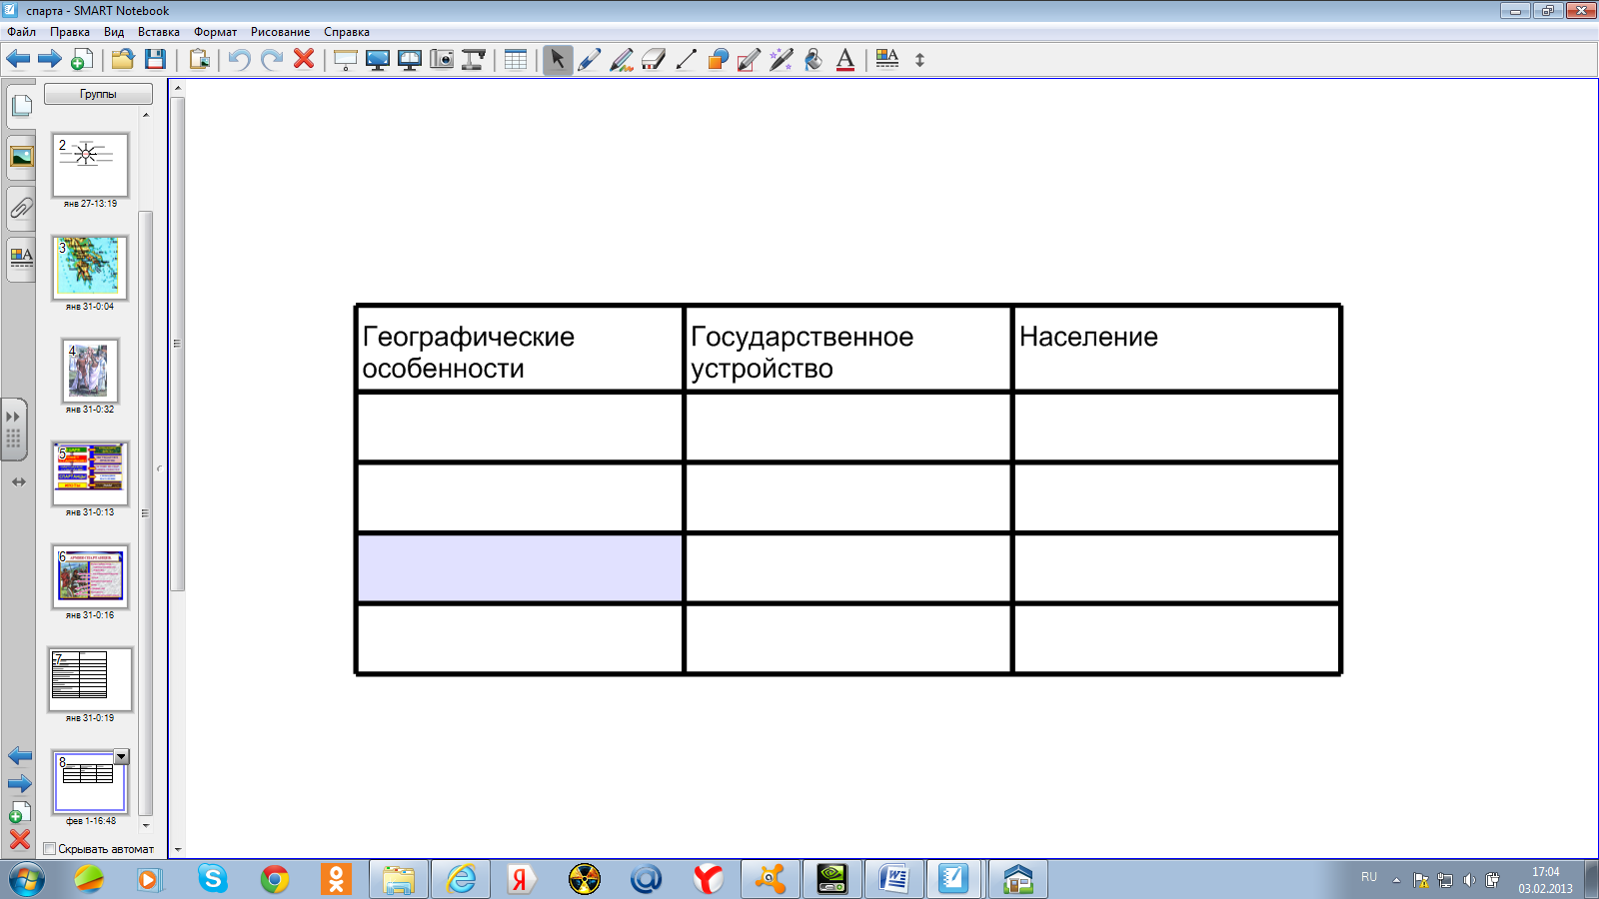

Интерактивный материал III
5 класс. Тема «Индийские касты».
Стратегия «Лови ошибку!»
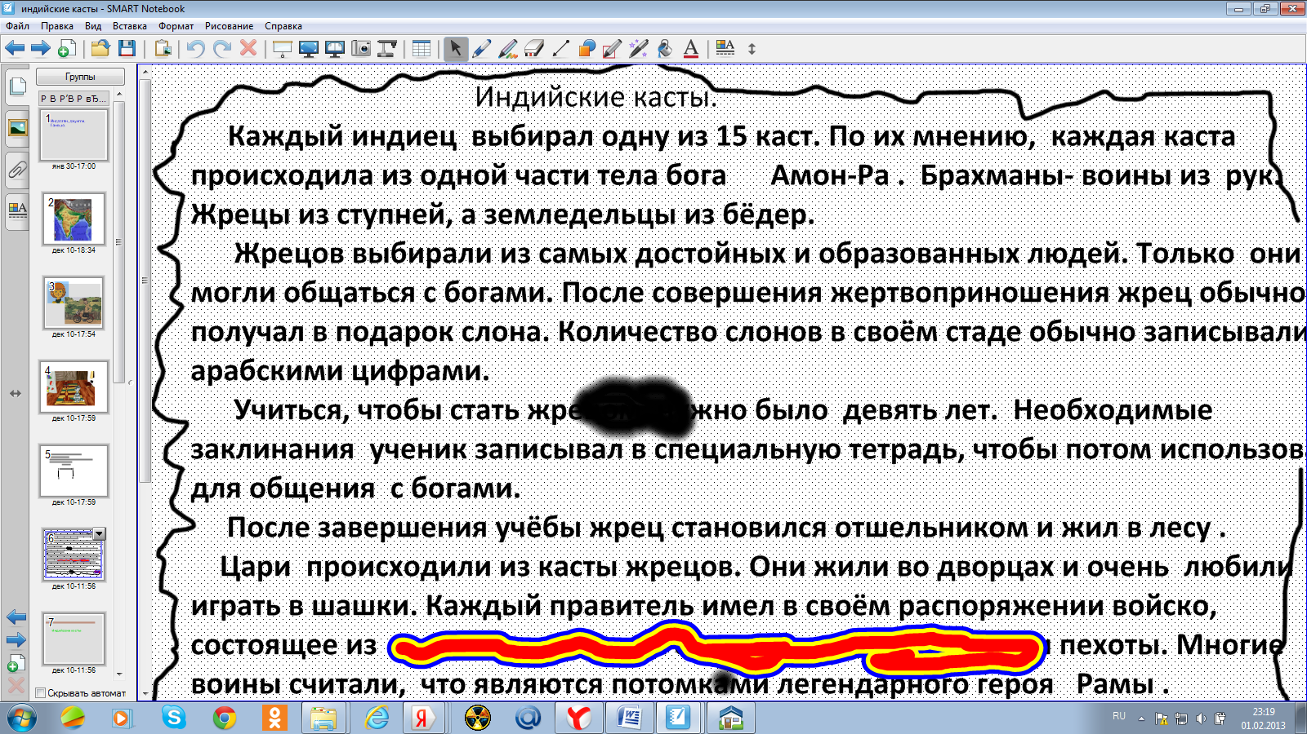

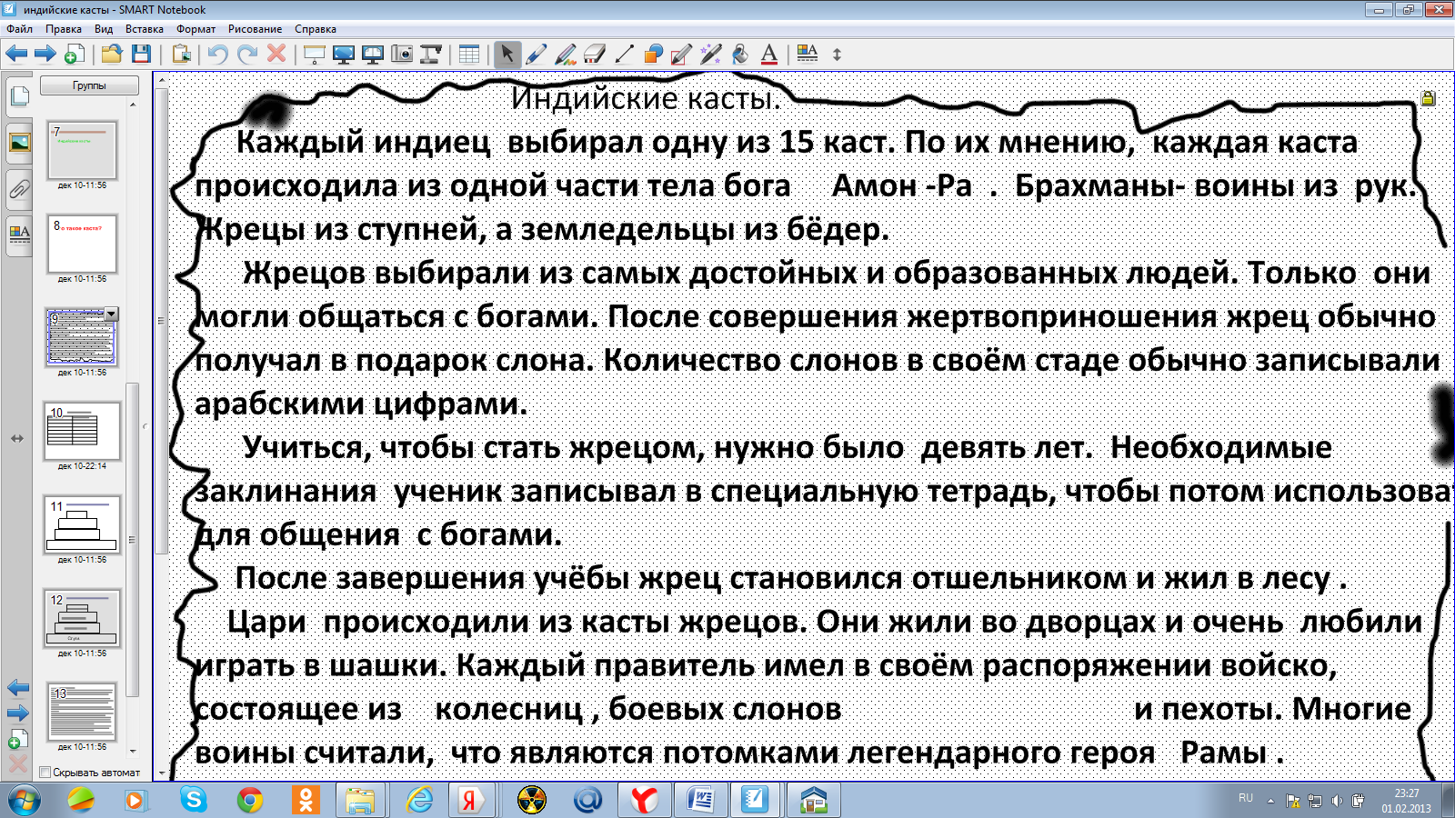

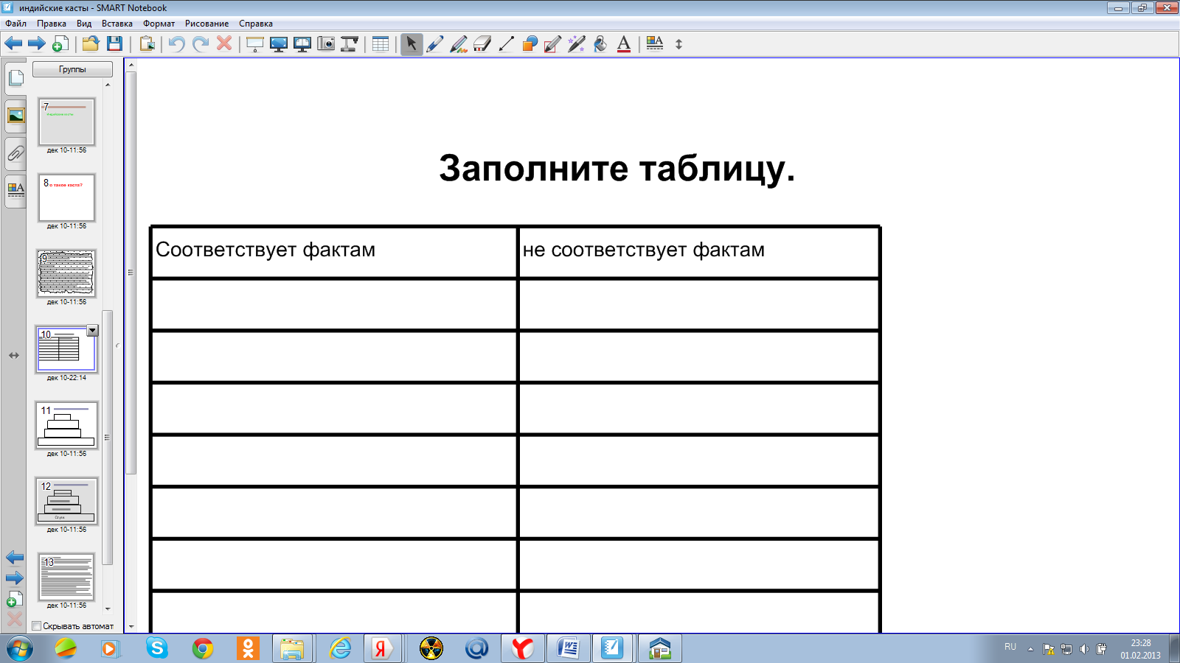

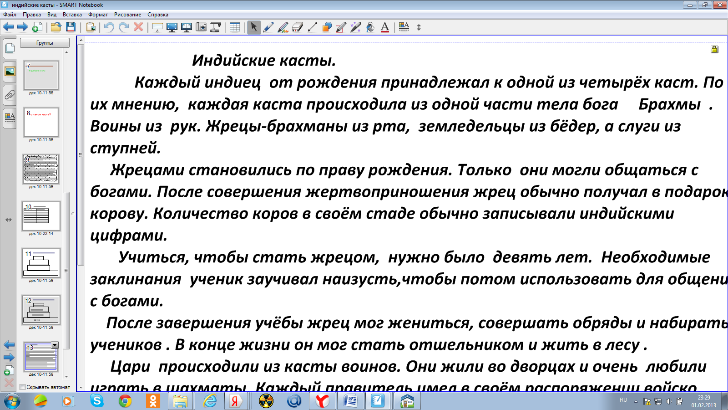

Интерактивный материал VI
6 класс. Тема «Феодальная раздробленность».
Фишбоун
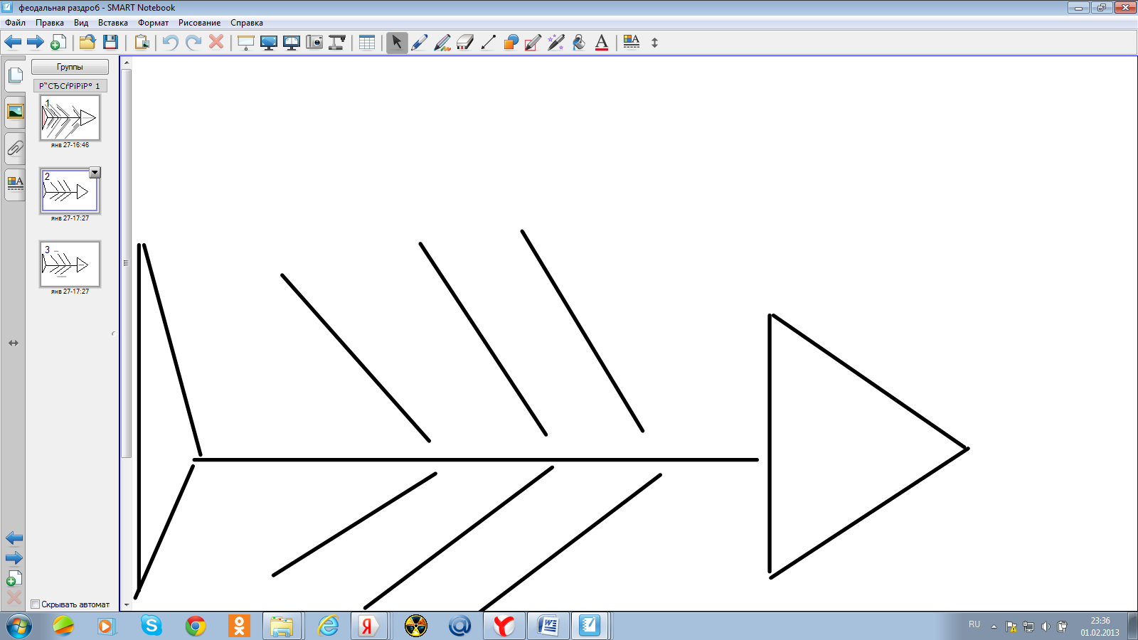

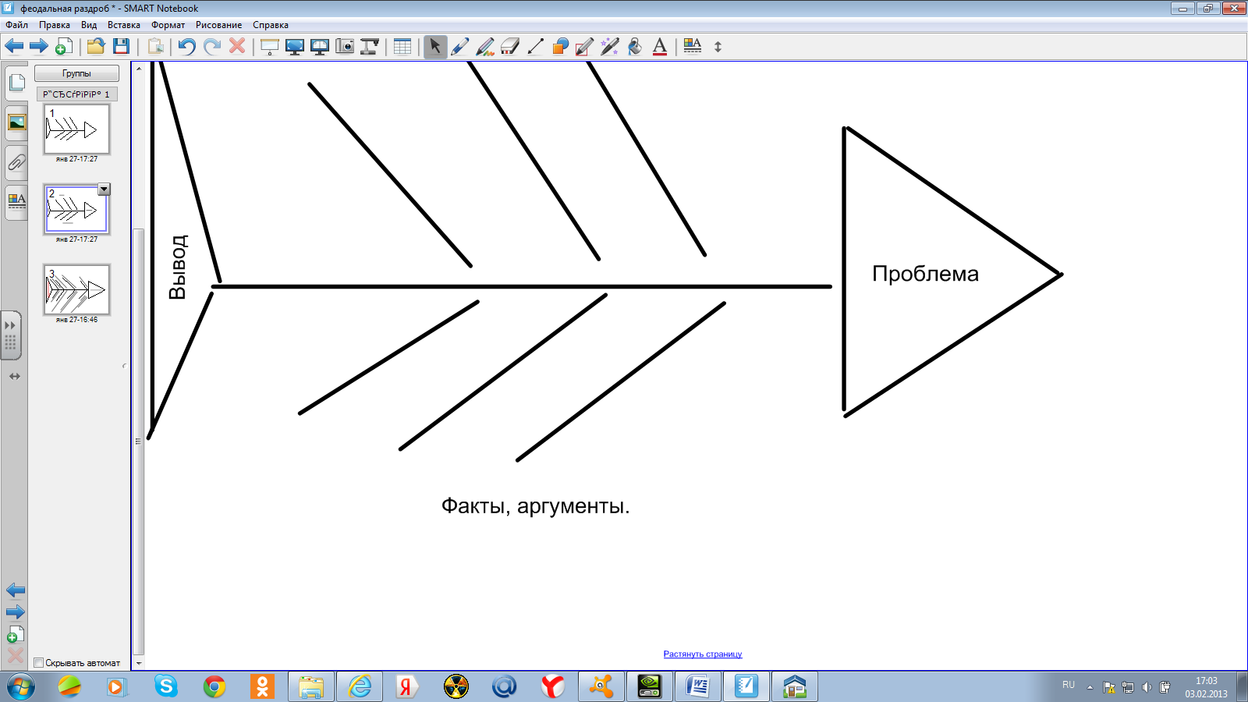

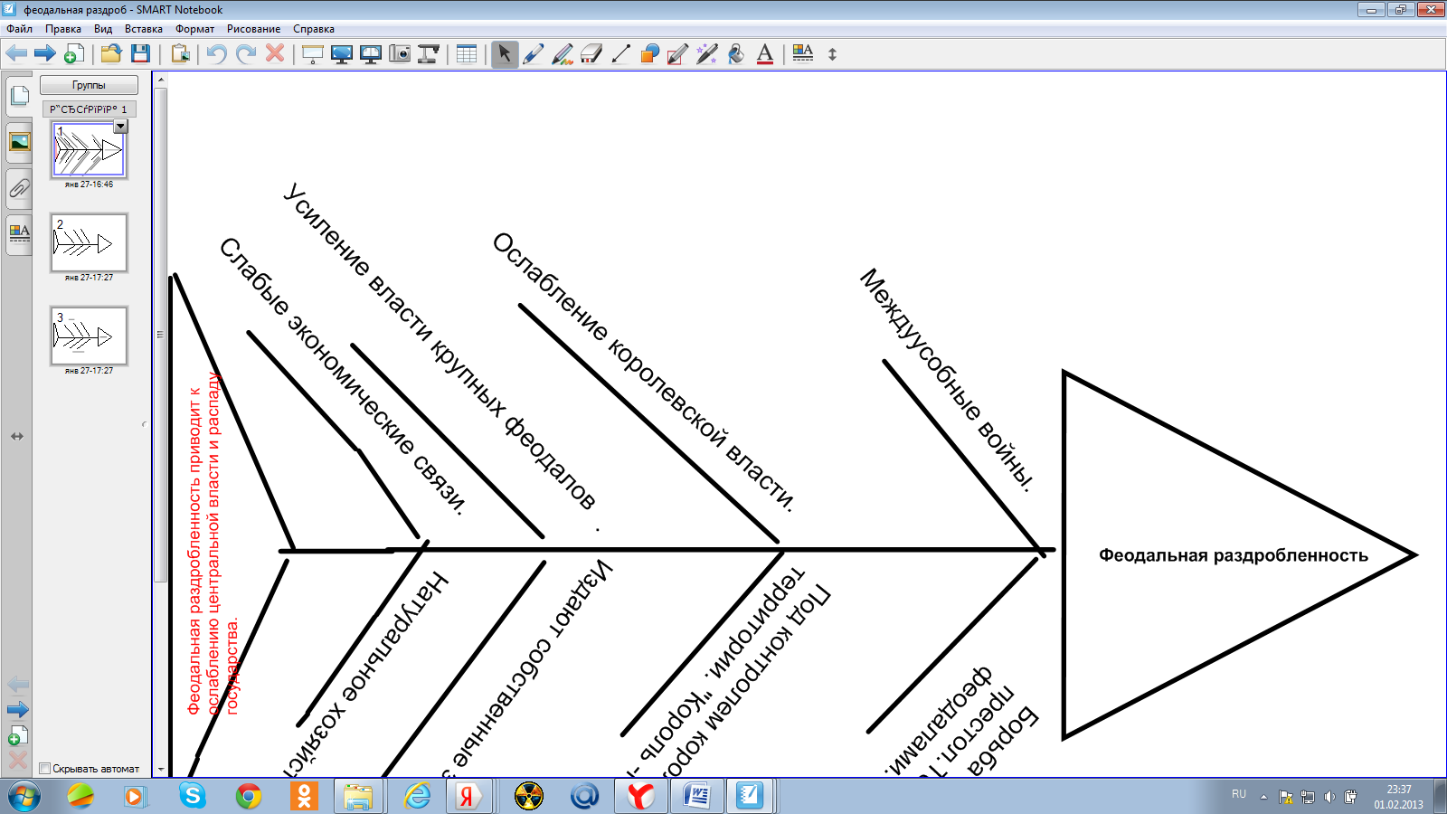

Интерактивный материал V
Тесты. История. 5 класс.
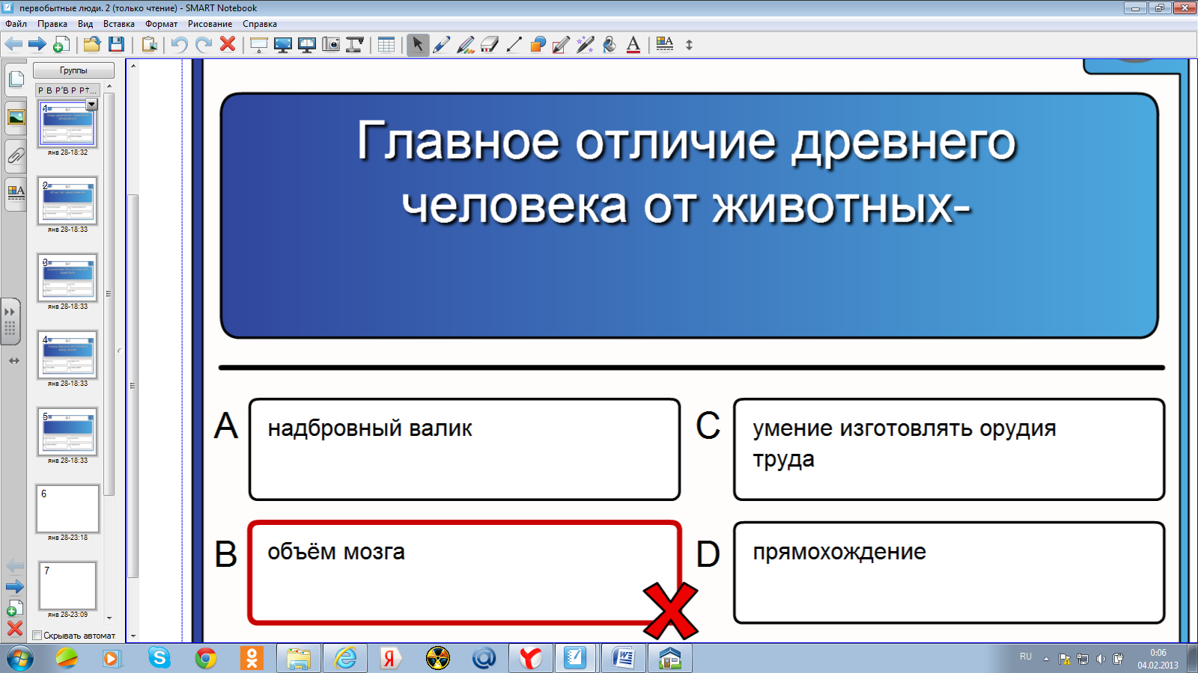

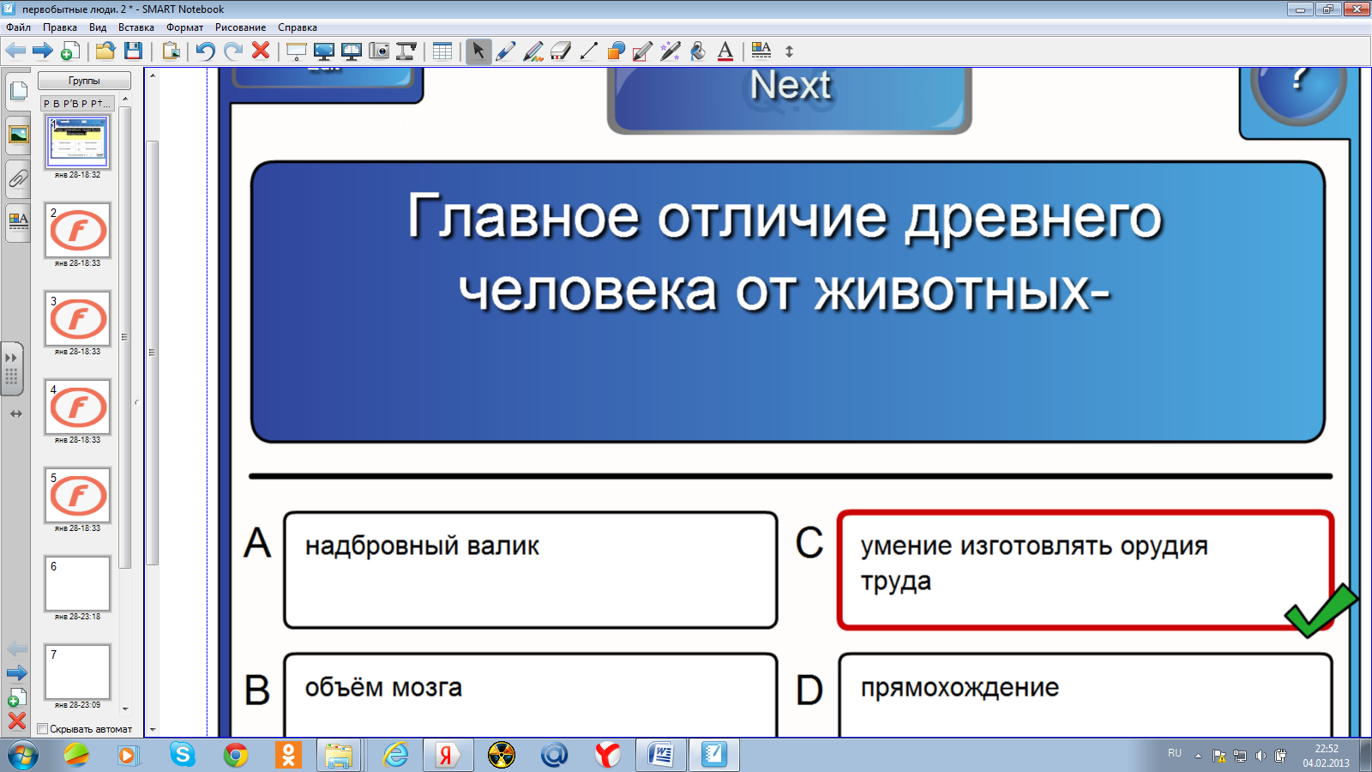

Приложение III.
Таблица I

10 класс. Тема «Северная война».
Таблица ЗХУ. Работа учащейся 10 класса Чернышёвой Анны.

Что знали | Что хотим узнать | Что узнали
1700 г. - начало войны. | Причины победы России | Союзник России Саксония
Причина войны - борьба за господство на Балтийском море. | Итоги победы в Северной войне | Героизм Семёновского, Преображенского и Лефортовского полков под Нарвой 1700 г.
Союзники России -Дания, Польша. |  | 30 декабря 1701 года русские одержали свою первую победу в Северной войне в битве при Эрестфере.
1703г. - начало строительства Петербурга. |  | А 14 января1704 г сейм низложил Августа II в качестве короля Речи Посполитой и избрал новым королём шведского ставленника Станислава Лещинского.
28 сентября 1708 г. Битва у деревни Лесной-победа России. |  | Партизанское движение на Украине против шведов.
1709 г. Полтавская битва. |  | Личное участие Петра 1 в Полтавском сражении
1714 –победа русского флота у мыса Гангут. |  | По Ништадскому договору присоединение Лифляндии, Эстляндии, Ингерманландии и островов на Балтийском море
1720- победа русского флота у острова Гренгам
1721г. Победа России.

Таблица II

10 класс. Тема «Феодальная раздробленность».
Таблица SWOT. Работа учащейся 10 класса Сухаревой Александры.
Феодальная раздробленность | Сильные стороны | Слабые стороны
 | Удобство управления небольшими территориями | Низкая способность противостояния внешним угрозам
Возможности | Благоустройство территорий
 | Развитие культуры
Угрозы |  | Междоусобные войны
 |  | Большая возможность завоевания другим государством

Таблица III
10 класс. Тема «Освоение Сибири».Таблица «Инсерт».
Работа учащейся Чернышевой Иры.
v- информация, которая уже известна | +- новое знание, новая информация | - идет вразрез с имеющимися представлениями | ?- осталось непонятным и требует дополнительных сведений
Русские землепроходцы перемещались вдоль крупных рек. | Создание в Сибири мануфактур по переработке цветных металлов  (Нерчинск) | Вооружённое сопротивление народов Восточной Сибири в 1630-е г. | Исследование Камчатки В. Атласовым в 1697 г.
Основная задача властей -обложить местное население ясаком | Крепостное состояние не распространялось на жителей Сибири | Нападение чукчей на отряд Дежнёва | Роль Тынина в сопротивлении народов Сибири
Путешествие Дежнёва 1648-49 г.  Исследование Колымы и пролива между Евразией и Северной Америкой | Военное столкновение Хабарова с маньчжурами
Москвитин И.Ю. достиг побережья Охотского моря 1630-40 г. | 1689 г. Нерчинский договор с Китаем
Путешествие Пояркова Исследование Амура 1640 г | Восстание местных жителей против произвола чиновников

